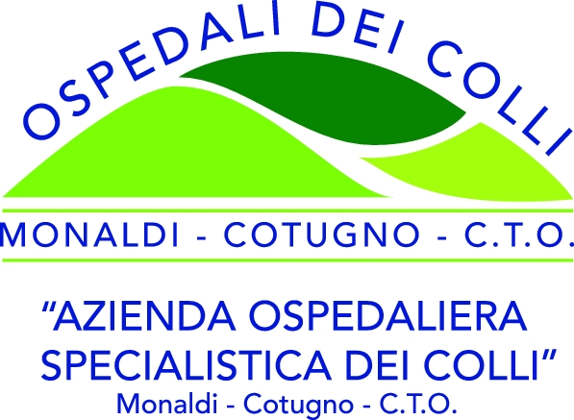

# U.O.C. Provveditorato

**e-mail:** [**provveditorato@ospedalideicolli.it**](mailto:provveditorato@ospedalideicolli.it)

**Tel. 081 7062616/2307 fax 081 7062321**

**Prot. del**

**AVVISO**

Questa Azienda, al fine di consentire la dovuta protezione del personale coinvolto nelle procedure diagnostico terapeutiche dei **potenziali ammalati di Ebola**, con il presente avviso, comunica che dovrà procedere all’acquisto di un

**MODULO DOCCIA STERILE CON ASPIRAZIONE A PAVIMENTO**

per la decontaminazione lavaggio e asciugatura per operatori provvisti di tuta ermetica completa che segue queste modalità

1° “lavaggio nebulizzato con acqua e cloro”;

2° “risciacquo con acqua”;

3° “asciugatura”.

**Se interessati, potrete richiedere di essere invitati a proporre vs. progetto/offerta economica all’indirizzo di posta elettronica** [**provveditorato@ospedalideicolli.it**](mailto:provveditorato@ospedalideicolli.it)**. Tali richieste, considerata l’urgenza, potranno pervenire fino al gg. 23 p. v..**

**Il Direttore dell’UOC Provveditorato**

**Dott. Francesco Saverio Paolillo**